## Informatique Mobile : Fiche 5

Lancez la calculatrice de Windows : nous allons reproduire une partie de son comportement.

L’interface sera composée d’un label en haut qui contiendra le nombre en cours. La partie basse sera similaire à cette partie de la calculatrice de Windows :

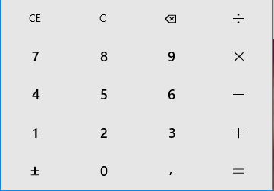

CE réinitialise le nombre que l’utilisateur est en train d’entrer.

C réinitialise tout le calcul en cours.

Les autres touches s’expliquent d’elles-mêmes.

Votre code devra écouter les appuis sur les différents boutons.

Trucs : lorsque l’utilisateur effectue 10+5, l’interface passe par les stades :

1. 0 est affiché, l’utilisateur appuie sur 1
2. 1 est affiché, l’utilisateur appuie sur 0
3. 10 est affiché, l’utilisateur appuie sur +
4. 10 est toujours affiché, de plus la valeur 10 est retenue comme opérande et somme est retenu comme opération. L’utilisateur appuie sur 5
5. 5 est affiché, la valeur 10 et l’opération somme sont retenus. L’utilisateur appuie sur =
6. 15 est affichée

Identifiez les différents états possibles, et comment l’appui d’une touche passe d’un état à un autre. Implémentez cette calculatrice.